รายละเอียดในการตรวจสอบลักษณะของพันธุ์พืชที่ขอจดทะเบียนเป็นพันธุ์พืชใหม่
ตามชนิดพืชที่ได้ประกาศให้เป็นพันธุ์พืชใหม่ที่จะได้รับการคุ้มครอง
ตามมาตรา 14 แห่งพระราชบัญญัติคุ้มครองพันธุ์พืช พ.ศ. 2542
ชนิดพืช
เบญจมาศ (Chrysanthemum morifolium Ramat.)

1. วัตถุประสงค์ของหลักเกณฑ์การตรวจสอบลักษณะพันธุ์พืช (Subject of these Guideline)
หลักเกณฑ์การตรวจสอบลักษณะพันธุ์พืชที่จะกล่าวต่อไปนี้ ให้ใช้กับเบญจมาศ (Chrysanthemum morifolium Ramat.)

2. ส่วนขยายพันธุ์ (Material Required)
2.1 การกำหนดปริมาณ คุณภาพ เวลา และสถานที่ ที่ส่งมอบส่วนขยายพันธุ์
พนักงานเจ้าหน้าที่ เป็นผู้กำหนดปริมาณ และคุณภาพของส่วนขยายพันธุ์ที่ต้องการจะตรวจสอบ พร้อมทั้งกำหนด เวลาและสถานที่ การส่งมอบส่วนขยายพันธุ์ ผู้ยื่นคำขอจดทะเบียนพันธุ์พืช จะต้องเป็นส่งมอบตามที่กำหนด พร้อมทั้งดำเนินการให้เป็นไปตามระเบียบของทางราชการทั้งในเรื่องการผ่านพิธีการทางศุลกากรและด้านสุขอนามัยพืช
2.2 ชนิดของส่วนขยายพันธุ์
ผู้ยื่นคำขอจดทะเบียนคุ้มครองพันธุ์พืชใหม่ ต้องส่งมอบส่วนขยายพันธุ์หรือต้นพันธุ์ให้กับพนักงานเจ้าหน้าที่
2.3 ปริมาณส่วนขยายพันธุ์
ผู้ยื่นคำขอจดทะเบียนคุ้มครองพันธุ์พืช จะต้องส่งมอบต้นพันธุ์ ไม่น้อยกว่า 100 ต้น สำหรับไม้ตัดดอก และ 20 กระถาง (กระถางละ 1 ต้น) สำหรับไม้กระถาง
2.4 คุณภาพของส่วนขยายพันธุ์
ส่วนขยายพันธุ์ที่นำมาทดสอบจะต้องเป็นส่วนขยายพันธุ์ที่มีคุณภาพดี สมบูรณ์ปราศจากโรคและแมลงที่ติดมากับส่วนขยายพันธุ์
2.5 การให้ข้อมูลการปฏิบัติการใดๆ กับส่วนขยายพันธุ์
ส่วนขยายพันธุ์ที่จัดส่งต้องไม่มีการกระทำใดๆ ที่เป็นผลต่อการแสดงออกของลักษณะของพันธุ์พืช เว้นแต่ได้รับอนุญาตหรือ กำหนดโดยพนักงานเจ้าหน้าที่ กรณีที่ส่วนขยายพันธุ์ที่ส่งมอบเคยผ่านการปฏิบัติการใด ๆ เช่น พ่นสารป้องกันกำจัดแมลง โรคพืช ใช้ปุ๋ย ใช้สารกระตุ้นการเกิดตาดอก จะต้องระบุเป็นลายลักษณ์อักษรให้พนักงานเจ้าหน้าที่ทราบ

3. วิธีการตรวจสอบ (Method of Examination)
3.1 จำนวนครั้งที่ปลูกตรวจสอบ (Number of Growing Cycles)
ควรทำการปลูกทดสอบ จำนวน 2 ครั้ง แต่ถ้าความแตกต่างความสม่ำเสมอ/ความคงตัวไม่สามารถสังเกตเห็นได้ชัดเจน ต้องทำการปลูกทดสอบเพิ่มอีก 1 ครั้ง
3.2 สถานที่ทดสอบ (Testing Place)
สถานที่ปลูก ควรทำการทดสอบใน 1 สถานที่ ให้กำหนดตามความเหมาะสม แต่ถ้าลักษณะประจำพันธุ์สำคัญไม่สามารถสังเกตเห็นความแตกต่างได้อาจจะต้องเพิ่มสถานที่ที่ทำการปลูกทดสอบ
3.3 ปัจจัยแวดล้อมสำหรับการปลูกตรวจสอบ (Conditions for Conducting the Examination)
ต้องปลูกทดสอบภายใต้สภาพแวดล้อมที่เหมาะสมเพียงพอต่อการเจริญเติบโตและการแสดงออกของลักษณะที่จะใช้ตรวจสอบได้
3.4 การวางแผนปลูกทดสอบ (Test Design)
ให้ปลูกพันธุ์ที่ขอจดทะเบียนและพันธุ์เปรียบเทียบในบริเวณพื้นที่เดียวกันและให้มีวิธีการปลูกและการจัดการเดียวกัน โดยให้มีการกระจายตัวของพันธุ์ ที่ขอจดทะเบียนและพันธุ์เปรียบเทียบอย่างสม่ำเสมอ โดยใช้วิธีการสุ่มพันธุ์ที่ขอจดทะเบียนและพันธุ์เปรียบเทียบปลูกลงในแปลงปลูก ต้องปลูกไม่น้อยกว่า 20 ต้น
3.5 การทดสอบเพิ่มเติม (Additional Tests)
กรณีต้องการตรวจสอบลักษณะอื่นเพิ่มเติม ที่เกี่ยวข้องกับการตรวจสอบพันธุ์พืช ให้เป็นไปตามที่พนักงานเจ้าหน้าที่กำหนด

4. การประเมิน ความแตกต่าง ความคงตัว และความสม่ำเสมอ (Assessment of Distinctness, Uniformity and Stability)
4.1. ความแตกต่าง (Distinctness)
4.1.1 คำแนะนำทั่วไป (General Recommendations) การตรวจสอบความแตกต่าง เป็นส่วนที่สำคัญสำหรับผู้ใช้คู่มือนี้
4.1.2 ความแตกต่างที่คงที่ (Consistent Difference) การแสดงความแตกต่างระหว่างพันธุ์อาจจะชัดเจน โดยไม่จำเป็นต้องปลูกทดสอบมากกว่าหนึ่งครั้ง บางกรณีการปลูกทดสอบมีอิทธิพลจากสิ่งแวดล้อมที่ไม่เหมาะสม จึงต้องปลูกทดสอบมากกว่าหนึ่งครั้ง เพื่อให้เชื่อมั่นว่า ความแตกต่างของลักษณะที่เกิดขึ้นเป็นความแตกต่างคงที่ อย่างเพียงพอ
4.1.3 การแสดงความแตกต่างอย่างเด่นชัด (Clear Difference) การพิจารณาความแตกต่างของสองพันธุ์ที่ชัดเจน ขึ้นอยู่กับหลายปัจจัย และสิ่งที่ต้องพิจารณาก็คือชนิดของลักษณะว่าเป็นลักษณะที่แสดงออกเป็นชนิดใด เช่น เป็นลักษณะทางคุณภาพ (qualitative) ลักษณะทางปริมาณ (quantitative) หรือลักษณะคุณภาพเทียม (pseudo-qualitative)
4.1.4 จำนวนตัวอย่างพืชที่ตรวจสอบ (Number of Plants / Parts of Plants to be Examined) การตรวจสอบโดยมีวัตถุประสงค์เพื่อประเมินความแตกต่างระหว่างพันธุ์ กรณีการประเมินลักษณะที่กำหนดตัวแทนหนึ่งตัวอย่าง (single plants) อย่างน้อย 20 ต้น สำหรับไม้ตัดดอก หรือ 10 กระถาง สำหรับไม้กระถาง และในการประเมินในลักษณะอื่น ต้องประเมินจากทุกต้นที่ทดสอบ และไม่พิจารณาในต้นพืชที่มีลักษณะอื่นปน (off-type plants) กรณีการเก็บข้อมูลจากชิ้นส่วนตัวอย่างจากต้นพืชตัวแทนหนึ่งตัวอย่าง (single plants) ให้เก็บตัวอย่างชิ้นส่วน จำนวน 2 ตัวอย่างต่อต้น
4.1.5 วิ ธีการตรวจสอบ (Method of Observation)
คำแนะนำสำหรับการตรวจสอบลักษณะพันธุ์พืชเพื่อตรวจสอบความแตกต่างระหว่างพันธุ์ จะถูกกำหนดไว้ใน คอลัมที่ 2 ในตารางบันทึกลักษณะ โดยมีวิธีการตรวจสอบดังนี้
MG หมายถึง การวัด ชั่ง นับจำนวน จากต้นหรือตัวอย่างเดียวที่กำหนดให้เป็นตัวแทนเท่านั้น แล้วใช้ค่าที่ได้เป็นตัวแทนของพันธุ์ (single measurement of a group of plants or parts of plants)
MS หมายถึง การวัด ชั่ง นับจำนวน จากทุกต้นหรือตัวอย่างที่กำหนดให้เป็นตัวแทนแล้วใช้ค่าเฉลี่ยที่ได้เป็นตัวแทนของพันธุ์ (measurement of a number of individual plants or parts of plants)
VG หมายถึง การตรวจสอบด้วยการใช้ประสาทสัมผัส จากต้นหรือตัวอย่างเดียวที่กำหนดให้เป็นตัวแทนเท่านั้นแล้วใช้ค่าสังเกตที่ได้เป็นตัวแทนของพันธุ์ (visual assessment by asingle observation of a group of plants or parts of plants)
VS หมายถึง การตรวจสอบด้วยการใช้ประสาทสัมผัส จากทุกต้นหรือตัวอย่างที่กำหนดให้เป็นตัวแทนแล้วใช้ค่าสังเกตที่ได้เป็นตัวแทนของพันธุ์ (visual assessment by observation of individual plants or parts of plants)
4.2 ความสม่ำเสมอ (Uniformity)
พิจารณาที่ระดับความสม่ำเสมอของประชากรมาตรฐานร้อยละ 1 ที่ระดับความเชื่อมั่นอย่างน้อยร้อยละ 95 กรณีที่ เก็บตัวอย่างจำนวน 10 ต้นต่อซ้ำ ต้องไม่มีพันธุ์อื่นปนมากกว่า 1 ต้น
4.3 ความคงตัว (Stability)
ในทางปฏิบัติไม่มีการทดสอบความคงตัว หากผลการทดสอบแสดงความแตกต่างและความสม่ำเสมอ ในหลายชนิดพันธุ์ที่เคยพบว่า ลักษณะมีความสม่ำเสมอแล้วก็อาจจะพิจารณาว่ามีความคงตัวด้วย

5. การจัดกลุ่มพันธุ์และการจัดการการปลูกทดสอบ (Grouping of Varieties and Organization of the Growing Trial)
5.1 การคัดเลือกพันธุ์พืชทั่วไปที่จะนำมาปลูกทดสอบกับพันธุ์พืชที่ยื่นขอจดทะเบียนพันธุ์พืชใหม่ จะต้องแบ่งกลุ่ม เพื่ออำนวยความสะดวกในการประเมินความแตกต่าง
5.2 ลักษณะที่ใช้ในการจัดกลุ่มของพันธุ์
1) ดอก : การเห็นใจกลางดอก (Flower : present of disc floret) (ล.13)
2) ดอก : เส้นผ่าศูนย์กลางดอก ( Flower head: diameter) (ล.14)
3) ดอก : จำนวนแถวของกลีบดอกชั้นนอก ( Flower head: number of rows of ray florets) (ล.17)
4) ดอก : ชนิดของกลีบดอกชั้นนอกที่จำนวนมากที่สุด ( Flower head: predominant type of ray floret) (ล.20)
5) กลีบดอกชั้นนอก : จำนวนสีด้านในของกลีบดอกวงนอก (Ray floret : number of colors of inner side of outermost rows) (ล.47)
6) กลีบดอกชั้นนอก : สีปลายกลีบด้านในของกลีบดอกวงนอก (Ray floret : color of distal part of inner side of outermost rows) (ล.48)
7) กลีบดอกชั้นนอก : สีตรงกลางกลีบด้านในของกลีบดอกวงนอก (Ray floret : color of middle part of inner side of outermost rows) (ล.49)

6. เครื่องหมาย (Legend)
6.1 การจำแนกลักษณะ (Categories of Characteristics)
6.1.1 ลักษณะมาตรฐาน
เป็นลักษณะที่ได้รับการพิจารณาตามเกณฑ์มาตรฐานสำหรับการใช้ตรวจสอบลักษณะ
พันธุ์พืช (DUS)
6.1.2 ลักษณะที่กำหนดให้ใช้สำหรับการตรวจสอบร่วมกัน (Asterisked Characteristics) (*)ลักษณะที่กำหนดให้ใช้สำหรับการตรวจสอบร่วมกัน
6.2 สถานะลักษณะที่แสดงออกและตัวเลขกำกับ (States of Expression and Corresponding Notes)
สถานะลักษณะที่แสดงออก กำหนดเพื่ออธิบายลักษณะ ซึ่งการแสดงออกในแต่ละสถานะจะถูกกำกับด้วยตัวเลขที่สอดคล้องกัน เพื่อง่ายต่อการบันทึกข้อมูลและการแลกเปลี่ยนข้อมูล
6.3 ชนิดของการแสดงออก
QL หมายถึง ลักษณะทางคุณภาพ (qualitative characteristic)
QN หมายถึง ลักษณะทางปริมาณ (quantitative characteristic)
PQ หมายถึง ลักษณะทางคุณภาพเทียม (pseudo-qualitative characteristic)
6.4 ตัวอย่างพันธุ์ (Example Varieties)
ตัวอย่างพันธุ์เตรียมไว้เพื่อให้เห็นลักษณะที่แสดงออกชัดเจนของแต่ละลักษณะที่แสดงออก
6.5 เครื่องหมาย (Legend)
(*) หมายถึง ลักษณะที่ต้องประเมินทุกพันธุ์ (ข้อ 6.1.2)
QL หมายถึง ลักษณะทางคุณภาพ (qualitative characteristic) (ข้อ 6.3)
QN หมายถึง ลักษณะทางปริมาณ (quantitative characteristic) (ข้อ 6.3)
PQ หมายถึง ลักษณะทางคุณภาพเทียม (pseudo-qualitative characteristic) (ข้อ 6.3)
MG หมายถึง การวัด ชั่ง นับจำนวน จากต้นหรือตัวอย่างเดียวที่กำหนดให้เป็นตัวแทนเท่านั้นแล้วใช้ค่าที่ได้เป็นตัวแทนของพันธุ์ (single measurement of a group of plants or parts of plants)
MS หมายถึง การวัด ชั่ง นับจำนวน จากทุกต้นหรือตัวอย่างที่กำหนดให้เป็นตัวแทนแล้วใช้ค่าเฉลี่ยที่ได้เป็นตัวแทนของพันธุ์ (measurement of a number of individual plants or parts of plants)
VG หมายถึง การตรวจสอบด้วยการใช้ประสาทสัมผัส จากต้นหรือตัวอย่างเดียวที่กำหนดให้เป็นตัวแทนเท่านั้นแล้วใช้ค่าสังเกตที่ได้เป็นตัวแทนของพันธุ์ (visual assessment by a single observation of a group of plants or parts of plants)
VS หมายถึง การตรวจสอบด้วยการใช้ประสาทสัมผัส จากทุกต้นหรือตัวอย่างที่กำหนดให้เป็นตัวแทนแล้วใช้ค่าสังเกตที่ได้เป็นตัวแทนของพันธุ์ (visual assessment by observation of individual plants or parts of plants)
(a)-(d) หมายถึง ดูรายละเอียดการตรวจสอบและบันทึกลักษณะประจำพันธุ์ข้อ 8.1
(+) หมายถึง ดูคำอธิบายเพิ่มเติมในรายละเอียดของเอกสารข้อ 8.2
7. แบบบันทึกลักษณะประจำพันธุ์ที่จะตรวจสอบ : เบญจมาศ

ลักษณะ  (Characteristics) |  |  | ตัวอย่างพันธุ์  (Example varieties) | ตัวเลข  (Note)
1. | MS | ก้านใบ : ความยาว (Petiole: length)
 |  | สั้น (short) |  | 3
 | (a) | ปานกลาง (medium) |  | 5
QN |  | ยาว (long) |  | 7
2. | MS | ใบ : ความยาวรวมก้านใบ (Leaf : length including petiole)
(*) |  | สั้น (short) |  | 3
 | (a) | ปานกลาง (medium) |  | 5
QN |  | ยาว (long) |  | 7
3. | MS | ใบ : ความกว้าง (Leaf: width )
(*) |  | แคบ (narrow) |  | 3
 | (a) | ปานกลาง (medium) |  | 5
QN |  | กว้าง (broad) |  | 7
4. | VG/ | ใบ : ความลึกของช่องใบช่องล่างสุด (Leaf: depth of lowest sinus)
(*) | MS | ตื้น (shallow) |  | 3
(+) | (a) | ปานกลาง (medium) |  | 5
QN |  | ลึก (deep) |  | 7
5.  (*) | VG | ใบ : ลักษณะขอบใบของช่องใบล่างสุด (Leaf: margins of lowest sinus)
(+) |  | ไม่ซ้อนกัน (non-overlapping) |  | 1
QL | (a) | ซ้อนทับกัน (overlapping) |  | 9
6. | VG | ใบ : รูปร่างฐานใบ (Leaf: predominant shape of base)
 |  | แหลม (acute) |  | 1
 | (a) | มน (obtuse) |  | 2
PQ |  | รูปหัวใจ (cordate) |  | 3
 |  | ไม่สมมาตร (asymmetric) |  | 4
7. | VG | ใบ : สีเขียวด้านบนใบ (Leaf: green color of upper side)
 |  | อ่อน (light) |  | 3
 | (a) | ปานกลาง (medium) |  | 5
QN |  | เข้ม (dark) |  | 7
8. | VG | ใบ : ลักษณะการหยักของใบ (Leaf : indentations)
(+) |  | แหลม (acute) |  | 1
PQ | (a) | มน (obtuse) |  | 2
9. | VG | ช่อดอก : ฟอร์ม (Inflorescence: form)
(*) |  | ทรงโดม (domed) |  | 1
(+) | (b) | ทรงกระบอก (cylindrical) |  | 2
PQ |  | แผ่แบน (flat-corymbiform) |  | 3
10. | MS | ช่อดอก : ความกว้างช่อดอก (Inflorescence: width)
 |  | แคบ (narrow) |  | 3
 | (b) | ปานกลาง (medium) |  | 5
QN |  | กว้าง (broad) |  | 7
11. | MS | ช่อดอก : จำนวนดอกต่อลำต้น (Total number of flower heads per stem)
 |  | น้อย (few) |  | 3
 | (b) | ปานกลาง (medium) |  | 5
QN |  | มาก (many) |  | 7
12. | VG | ดอก : สีดอกตูมเมื่อเริ่มออกสี (Flower bud: color of outer side just showing color)
 | (b) | ระบุสีตาม RHS color chart (indicate reference number)
PQ | (d)
13. | VG | ดอก : การเห็นใจกลางดอก ( Flower head: present of disc floret)
(*) |  | ไม่เห็น (absent) |  | 1
(+) | (b) | เห็น (present) |  | 9
QL
14. | MS | ดอก : เส้นผ่าศูนย์กลาง (Flower head: diameter)
(*) |  | เล็ก (small) |  | 3
 | (b) | ปานกลาง (medium) |  | 5
QN |  | ใหญ่ (large) |  | 7
15. | MS | ดอก : ความหนาของดอก (Flower head: thickness of flower head)
 |  | บาง (thin) |  | 3
 | (b) | ปานกลาง (medium) |  | 5
QN |  | หนา (thick) |  | 7
16. | MS | ดอก : ความยาวก้านดอก (Flower head: length of peduncle)
 |  | สั้น (short) |  | 3
 | (b) | ปานกลาง (medium) |  | 5
QN |  | ยาว (long) |  | 7
17. | VG | ดอก : จำนวนแถวของกลีบดอกชั้นนอก (Flower head: number of rows of ray florets )
(*) |  | 1 ชั้น (one) |  | 1
 | (b) | 2 ชั้น (two) |  | 2
QN |  | มากกว่า 3 ชั้น (more than three) |  | 3
18. | VG | ดอก : ความหนาแน่นของกลีบดอกชั้นนอก (Flower head: density of ray florets)
 |  | ไม่หนาแน่น (sparse) |  | 1
PQ | (b) | หนาแน่น (dense) |  | 2
19. | VG | ดอก : จำนวนชนิดของกลีบดอกชั้นนอก (Flower head: number of types of ray florets)
 |  | หนึ่ง (one) |  | 1
 | (b) | สอง (two) |  | 2
PQ |  | มากกว่าหรือเท่ากับ 3 (more than three or equal three) |  | 3
20. | VG | ดอก : ชนิดของกลีบดอกชั้นนอกที่จำนวนมากที่สุด (Flower head: predominant type of ray floret)
(*) |  | รูปลิ้น (ligulate) |  | 1
(+) | (b) | โค้ง (incurved) |  | 2
PQ |  | ใบพาย (spatulate) |  | 3
 |  | เป็นหลอด (quilled) |  | 4
 |  | ทรงกรวย (funnel shaped) |  | 5
21. | VG | ดอก : ชนิดของกลีบดอกชั้นนอกที่จำนวนมากเป็นอันดับที่ 2 (Flower head: secondary type of ray floret)
(*) |  | รูปลิ้น (ligulate) |  | 1
(+) | (b) | โค้ง (incurved) |  | 2
PQ |  | ใบพาย (spatulate) |  | 3
 |  | เป็นหลอด (quilled) |  | 4
 |  | ทรงกรวย (funnel shaped) |  | 5
22. | VG | ดอก : ชนิดของกลีบดอกชั้นนอกที่จำนวนมากเป็นอันดับที่ 3 (Flower head: tertiary type of ray floret)
(*) |  | รูปลิ้น (ligulate) |  | 1
(+) | (b) | โค้ง (incurved) |  | 2
PQ |  | ใบพาย (spatulate) |  | 3
 |  | เป็นหลอด (quilled) |  | 4
 |  | ทรงกรวย (funnel shaped) |  | 5
23. | VG | กลีบดอกชั้นนอก : ลักษณะการบานของกลีบดอกชั้นนอกวงนอกสุด (Ray floret: opening of ray floret on outermost rows)
(*) |  | ตั้งขึ้น (ascending) |  | 1
(+) | (b) | ขนาน (horizontal) |  | 2
PQ |  | ต่ำกว่าฐานดอก (below flower base) |  | 3
24. (*) | VG | กลีบดอกชั้นนอก : ลักษณะพื้นผิวด้านบน (Ray floret: upper surface)
(+) |  | เรียบ (smooth) |  | 1
PQ | (b) | เป็นสัน (keeled) |  | 2
25. | VG | กลีบดอกชั้นนอก : จำนวนสัน (Ray floret: number of keels)
 |  | หนึ่ง (one) |  | 1
(+) | (b) | สอง (two) |  | 2
QN |  | มากกว่าสอง (more than two) |  | 3
26. | VG | กลีบดอกชั้นนอก : รูปร่างตัดตามขวางบริเวณที่กว้างที่สุด (Ray floret: profile in cross section at widest point)
(*) |  | ม้วนขึ้นและขอบซ้อนกัน (strongly concave with margins overlapping) |  | 1
(+) | (b) | ม้วนขึ้น (concave ) |  | 2
PQ |  | งอขึ้น (concave) |  | 3
 |  | แบน (flat) |  | 4
 |  | งอลง (convex) |  | 5
 |  | ม้วนลง (convex) |  | 6
 |  | ม้วนลงและขอบซ้อนกัน (strongly convex with margins overlapping) |  | 7
27. | VG | กลีบดอกชั้นนอก : บริเวณที่เกิดการม้วนของขอบกลีบดอก (Ray floret: position of part with rolled margin)
(*) |  | โคนกลีบ (basal) |  | 1
 | (b) | ตรงกลาง (middle half) |  | 2
PQ |  | ปลายกลีบ (distal quarter) |  | 3
 |  | ทั้งกลีบ (throughout) |  | 4
28. | VG | กลีบดอกชั้นนอก : การม้วนของขอบที่ปลายกลีบ (Ray floret: rolling of margin on terminal)
(*) |  | ม้วนเข้ามาก (strongly involute) |  | 1
(+) | (b) | ม้วนเข้าปานกลาง (moderately involute) |  | 2
PQ |  | ม้วนเข้าเล็กน้อย (weakly involute) |  | 3
 |  | แบนหรือไม่ม้วน (flat (not rolled)) |  | 4
 |  | ม้วนออกเล็กน้อย (weakly revolute) |  | 5
 |  | ม้วนออกปานกลาง (moderately revolute) |  | 6
 |  | ม้วนออกมาก (strongly revolute) |  | 7
 |  | เป็นหลอด (quilled)
29. | VG | กลีบดอกชั้นนอก : การม้วนของขอบตรงกลางกลีบ (Ray floret: rolling of margin at middle)
(*) |  | ม้วนเข้ามาก (strongly involute) |  | 1
(+) | (b) | ม้วนเข้าปานกลาง (moderately involute) |  | 2
PQ |  | ม้วนเข้าเล็กน้อย (weakly involute) |  | 3
 |  | แบนหรือไม่ม้วน (flat (not rolled)) |  | 4
 |  | ม้วนออกเล็กน้อย (weakly revolute) |  | 5
 |  | ม้วนออกปานกลาง (moderately revolute) |  | 6
 |  | ม้วนออกมาก (strongly revolute) |  | 7
 |  | เป็นหลอด (quilled) |  | 8
30. | VG | กลีบดอกชั้นนอก : การม้วนของขอบตรงโคนกลีบ (Ray floret: rolling of margin at base)
(*) |  | ม้วนเข้ามาก (strongly involute) |  | 1
(+) | (b) | ม้วนเข้าปานกลาง (moderately involute) |  | 2
PQ |  | ม้วนเข้าเล็กน้อย (weakly involute) |  | 3
 |  | แบนหรือไม่ม้วน (flat (not rolled)) |  | 4
 |  | ม้วนออกเล็กน้อย (weakly revolute) |  | 5
 |  | ม้วนออกปานกลาง (moderately revolute) |  | 6
 |  | ม้วนออกมาก (strongly revolute) |  | 7
 |  | เป็นหลอด (quilled) |  | 8
31. | VG | กลีบดอกชั้นนอก : ลักษณะของกลีบดอกวงนอกสุด (Ray floret: longitudinal axis of ray floret of outermost rows)
(*) |  | งอขึ้นที่ปลายกลีบดอก (distal incurving) |  | 1
(+) | (b) | ตรง (straight) |  | 2
PQ |  | งอลงที่ปลายกลีบดอก (basal reflexing) |  | 3
 |  | เป็นคลื่น (sinusoidal) |  | 4
 |  | บิด (twisted) |  | 5
32. | VG | กลีบดอกชั้นนอก : ลักษณะของกลีบดอกวงกลาง (Ray floret: longitudinal axis of ray floret of middle rows)
(*) |  | งอขึ้นที่ปลายกลีบดอก (distal incurving) |  | 1
(+) | (b) | ตรง (straight) |  | 2
PQ |  | งอลงที่ปลายกลีบดอก (reflexing) |  | 3
 |  | เป็นคลื่น (sinusoidal) |  | 4
 |  | บิด (twisted) |  | 5
33. | VG | กลีบดอกชั้นนอก : ลักษณะของกลีบดอกวงนอกใน (Ray floret: longitudinal axis of ray floret of inner rows)
(*) |  | งอขึ้นที่ปลายกลีบดอก (distal incurving) |  | 1
(+) | (b) | ตรง (straight) |  | 2
PQ |  | งอลงที่ปลายกลีบดอก (reflexing) |  | 3
 |  | เป็นคลื่น (sinusoidal) |  | 4
 |  | บิด (twisted) |  | 5
34. | MS | กลีบดอกชั้นนอก : ความยาวของกลีบดอกวงนอก (Ray floret: length of ray floret of outermost rows)
(*) |  | สั้น (short) |  | 3
 | (b) | ปานกลาง (medium) |  | 5
QN |  | ยาว (long) |  | 7
35. | MS | กลีบดอกชั้นนอก : ความยาวของกลีบดอกวงกลาง (Ray floret: length of ray floret of middle rows)
(*) |  | สั้น (short) |  | 3
 | (b) | ปานกลาง (medium) |  | 5
QN |  | ยาว (long) |  | 7
36. | MS | กลีบดอกชั้นนอก : ความยาวของกลีบดอกวงใน (Ray floret: length of ray floret of inner rows)
(*) |  | สั้น (short) |  | 3
 | (b) | ปานกลาง (medium) |  | 5
QN |  | ยาว (long) |  | 7
37. | MS | กลีบดอกชั้นนอก : ความยาวของกลีบดอกวงนอก(โดยแผ่กลีบ) (Ray floret: length of ray floret of outermost rows) (spread out)
 |  | สั้น (short) |  | 3
 | (b) | ปานกลาง (medium) |  | 5
QN |  | ยาว (long) |  | 7
38. | MS | กลีบดอกชั้นนอก : ความยาวของกลีบดอกวงกลาง (โดยแผ่กลีบ) (Ray floret: length of ray floret of middle rows) (spread out)
 |  | สั้น (short) |  | 3
 | (b) | ปานกลาง (medium) |  | 5
QN |  | ยาว (long) |  | 7
39. | MS | กลีบดอกชั้นนอก : ความยาวของกลีบดอกวงใน (โดยแผ่กลีบ) (Ray floret: length of ray floret of inner rows) (spread out)
 |  | สั้น (short) |  | 3
 | (b) | ปานกลาง (medium) |  | 5
QN |  | ยาว (long) |  | 7
40. | MS | กลีบดอกชั้นนอก : ความกว้างของกลีบดอกวงนอก (Ray floret: width of ray floret of outermost rows)
(*) |  | แคบ (narrow) |  | 3
 | (b) | ปานกลาง (medium) |  | 5
QN |  | กว้าง (broad) |  | 7
41. | MS | กลีบดอกชั้นนอก : ความกว้างของกลีบดอกวงกลาง (Ray floret: width of ray floret of middle rows)
(*) |  | แคบ (narrow) |  | 3
 | (b) | ปานกลาง (medium) |  | 5
QN |  | กว้าง (broad) |  | 7
42. | MS | กลีบดอกชั้นนอก : ความกว้างของกลีบดอกวงใน (Ray floret: width of ray floret of inner rows)
(*) |  | แคบ (narrow) |  | 3
 | (b) | ปานกลาง (medium) |  | 5
QN |  | กว้าง (broad) |  | 7
43. | MS | กลีบดอกชั้นนอก : ความกว้างของกลีบดอกวงนอก (โดยแผ่กลีบ) (Ray floret: width of ray floret of outermost rows)(spread out)
 |  | แคบ (narrow) |  | 3
 | (b) | ปานกลาง (medium) |  | 5
QN |  | กว้าง (broad) |  | 7
44. | MS | กลีบดอกชั้นนอก : ความกว้างของกลีบดอกวงกลาง (โดยแผ่กลีบ) (Ray floret: width of ray floret of middle rows)(spread out)
 |  | แคบ (narrow) |  | 3
 | (b) | ปานกลาง (medium) |  | 5
QN |  | กว้าง (broad) |  | 7
45. | MS | กลีบดอกชั้นนอก : ความกว้างของกลีบดอกวงใน (โดยแผ่กลีบ) (Ray floret: width of ray floret of inner rows)(spread out)
 |  | แคบ (narrow) |  | 3
 | (b) | ปานกลาง (medium) |  | 5
QN |  | กว้าง (broad) |  | 7
46. | VG | กลีบดอกชั้นนอก : รูปร่างปลายกลีบดอกชั้นนอก (Ray floret: shape of tip)
(*) |  | แหลม (pointed) |  | 1
(+) | (b) | กลม (rounded) |  | 2
PQ |  | หยัก (emarginated) |  | 3
 |  | หยักมากกว่า 1 (dentate) |  | 4
47. | VG | กลีบดอกชั้นนอก : จำนวนสีด้านในของกลีบดอกวงนอก (Ray floret: number of colors of inner side of outermost rows)
(*) |  | หนึ่ง (one) |  | 1
 | (b) | สอง (two) |  | 2
PQ |  | มากกว่าสอง (more than two) |  | 3
48.  (*) | VG | กลีบดอกชั้นนอก : สีปลายกลีบด้านในของกลีบดอกวงนอก (Ray floret: color of distal part of inner side of outermost rows)
PQ | (b)  (e)  (g) | ระบุสีตาม RHS color chart (indicate reference number)
49.  (*) | VG | กลีบดอกชั้นนอก : สีตรงกลางกลีบด้านในของกลีบดอกวงนอก (Ray floret: color of middle part of inner side of outermost rows)
PQ | (b)  (e)  (g) | ระบุสีตาม RHS color chart (indicate reference number)
50.  (*) | VG | กลีบดอกชั้นนอก : สีโคนกลีบด้านในของกลีบดอกวงนอก (Ray floret: color of basal part of inner side of outermost rows)
PQ | (b) (e)  (g) | ระบุสีตาม RHS color chart (indicate reference number)
51. | VG | กลีบดอกชั้นนอก : รูปแบบของลายของด้านในกลีบดอกวงนอก (Ray floret: pattern of inner side of outermost rows)
(*) |  | เป็นขอบ (solid or nearly solid) |  | 1
(+) | (b) | เป็นริ้วยาว (flushed) |  | 2
PQ |  | รอยประ (diffuse stripes) |  | 3
52. | VG | กลีบดอกชั้นนอก : จำนวนสีด้านในของกลีบดอกวงกลาง (Ray floret: number of colors of inner side of middle rows)
(*) |  | หนึ่ง (one) |  | 1
 | (b) | สอง (two) |  | 2
PQ |  | มากกว่าสอง (more than two) |  | 3
53.  (*) | VG | กลีบดอกชั้นนอก : สีปลายกลีบด้านในของกลีบดอกวงกลาง (Ray floret: color of distal part of inner side of middle rows)
PQ | (b) (e)  (g) | ระบุสีตาม RHS color chart (indicate reference number)
54.  (*) | VG | กลีบดอกชั้นนอก : สีตรงกลางกลีบด้านในของกลีบดอกวงกลาง (Ray floret: color of middle part of inner side of middle rows)
PQ | (b) | ระบุสีตาม RHS color chart (indicate reference number)
55.  (*) | VG | กลีบดอกชั้นนอก : สีโคนกลีบด้านในของกลีบดอกวงกลาง (Ray floret: color of basal part of inner side of middle rows)
PQ | (b) | ระบุสีตาม RHS color chart (indicate reference number)
56. | VG | กลีบดอกชั้นนอก : รูปแบบของลายด้านในของกลีบดอกวงกลาง (Ray floret: pattern of inner side of middle rows)
(*) |  | เป็นขอบ (solid or nearly solid) |  | 1
(+) | (b) | เป็นริ้วยาว (flushed) |  | 2
PQ |  | รอยประ (diffuse stripes) |  | 3
57. | VG | กลีบดอกชั้นนอก : จำนวนสีด้านในของกลีบดอกวงใน (Ray floret: number of colors of inner side of inner rows)
 |  | หนึ่ง (one) |  | 1
 | (b) | สอง (two) |  | 2
PQ |  | มากกว่าสอง (more than two) |  | 3
58. | VG | กลีบดอกชั้นนอก : สีปลายกลีบด้านในของกลีบดอกวงใน (Ray floret: color of distal part of inner side of inner rows)
PQ | (b) | ระบุสีตาม RHS color chart (indicate reference number)
59. | VG | กลีบดอกชั้นนอก : สีตรงกลางกลีบด้านในของกลีบดอกวงใน (Ray floret: color of middle part of inner side of inner rows)
PQ | (b) | ระบุสีตาม RHS color chart (indicate reference number)
60. | VG | กลีบดอกชั้นนอก : สีโคนกลีบด้านในของกลีบดอกวงใน (Ray floret: color of basal part of inner side of inner rows)
PQ | (b) | ระบุสีตาม RHS color chart (indicate reference number)
61. | VG | กลีบดอกชั้นนอก : จำนวนสีด้านนอกของกลีบดอกวงนอก (Ray floret: number of colors of outer side of outermost rows)
 |  | หนึ่ง (one) |  | 1
 |  | สอง (two) |  | 2
QL | (b) | มากกว่าสอง (more than two) |  | 3
62. | VG | กลีบดอกชั้นนอก : สีปลายกลีบด้านนอกของกลีบดอกวงนอก (Ray floret: color of distal part of outer side of outermost rows)
PQ | (b) | ระบุสีตาม RHS color chart (indicate reference number)
63. | VG | กลีบดอกชั้นนอก : สีตรงกลางกลีบด้านนอกของกลีบดอกวงนอก (Ray floret: color of middle part of outer side of outermost rows)
PQ | (b) | ระบุสีตาม RHS color chart (indicate reference number)
64. | VG | กลีบดอกชั้นนอก : สีโคนกลีบด้านนอกของกลีบดอกวงนอก (Ray floret: color of basal part of outer side of outermost rows)
PQ | (b) | ระบุสีตาม RHS color chart (indicate reference number)
65. | VG | กลีบดอกชั้นนอก : รูปแบบของลายของด้านนอกกลีบดอกวงนอก (Ray floret: pattern of outer side of outermost rows)
 |  | เป็นขอบ (solid or nearly solid) |  | 1
(+) | (b) | เป็นริ้วยาว (flushed) |  | 2
PQ |  | รอยประ (diffuse stripes) |  | 3
66. | VG | กลีบดอกชั้นนอก : จำนวนสีด้านนอกของกลีบดอกวงกลาง (Ray floret: number of colors of outer side of middle rows)
 |  | หนึ่ง (one) |  | 1
 | (b) | สอง (two) |  | 2
PQ |  | มากกว่าสอง (more than two) |  | 3
67. | VG | กลีบดอกชั้นนอก : สีปลายกลีบด้านนอกของกลีบวงกลาง (Ray floret: color of distal part of outer side of middle rows)
PQ | (b) | ระบุสีตาม RHS color chart (indicate reference number)
68. | VG | กลีบดอกชั้นนอก : สีตรงกลางกลีบด้านนอกของกลีบดอกวงกลาง (Ray floret: color of middle part of outer side of middle rows)
PQ | (b) | ระบุสีตาม RHS color chart (indicate reference number)
69. | VG | กลีบดอกชั้นนอก : สีโคนกลีบด้านนอกของกลีบดอกวงกลาง (Ray floret: color of basal part of outer side of middle rows)
PQ | (b) | ระบุสีตาม RHS color chart (indicate reference number)
70. | VG | กลีบดอกชั้นนอก : รูปแบบของลายของด้านนอกกลีบดอกวงกลาง (Ray floret: pattern of outer side of middle rows)
 |  | เป็นขอบ (solid or nearly solid) |  | 1
(+) | (b) | เป็นริ้วยาว (flushed) |  | 2
PQ |  | รอยประ (diffuse stripes) |  | 3
71. | MS | ใจดอก : เส้นผ่าศูนย์กลาง (Disc: diameter)
(*) |  | เล็ก (small) |  | 3
 | (b) | ปานกลาง (medium) |  | 5
QN |  | ใหญ่ (large) |  | 7
72. | VG | ใจดอก : รูปร่างตัดตามขวาง (Disc: profile in cross section)
 |  | รอยเว้า (indented) |  | 1
(+) | (b) | แบน (flat) |  | 2
PQ |  | รูปโดม (domed) |  | 3
73. | VG | ใจดอก : สีใจดอกก่อนเกสรตัวผู้บานสีที่ 1 (Disc: first color before anther dehiscence)
(*) |  | ขาว (whitish) |  | 1
 | (b) | เขียว (green) |  | 2
PQ |  | เหลือง (yellowish green) |  | 3
 |  | ส้ม (orange) |  | 4
 |  | แดง (reddish brown) |  | 5
 |  | น้ำตาล (brown) |  | 6
74. | VG | ใจดอก : สีใจดอกก่อนเกสรตัวผู้บานสีที่ 2 (Disc: second color before anther dehiscence)
 |  | ขาว (whitish) |  | 1
 | (b) | เขียว (green) |  | 2
PQ |  | เหลือง (yellowish green) |  | 3
 |  | ส้ม (orange) |  | 4
 |  | แดง (reddish brown) |  | 5
 |  | น้ำตาล (brown) |  | 6
75. | VG | ใจดอก : การปรากฏจุดสีเข้มบริเวณตรงกลางก่อนเกสรตัวผู้บาน (Disc: presence of dark spot of centre before anther dehiscence)
(*) |  | ไม่ปรากฏ (absent) |  | 1
QL | (b) | ปรากฏ (present) |  | 9
76. | VG | จานดอก : สีของจุดสีเข้มก่อนเกสรตัวผู้บาน (Disc: color of dark central spot before anther dehiscence)
PQ | (b) (g) | ระบุสีตาม RHS color chart (indicate reference number)
77. | VG | ใจดอก : สีใจดอกหลังเกสรตัวผู้บานสีที่ 1 (Disc: first color after anther dehiscence)
 |  | ขาว (whitish) |  | 1
 | (b) | เขียว (green) |  | 2
PQ |  | เหลือง (yellowish green) |  | 3
 |  | ส้ม (orange) |  | 4
 |  | แดง (reddish brown) |  | 5
 |  | น้ำตาล (brown) |  | 6
78. | VG | ใจดอก : สีใจดอกหลังเกสรตัวผู้บานสีที่ 2 (Disc: second color after anther dehiscence)
 |  | ขาว (whitish) |  | 1
 | (b) | เขียว (green) |  | 2
PQ |  | เหลือง (yellowish green) |  | 3
 |  | ส้ม (orange) |  | 4
 |  | แดง (reddish brown) |  | 5
 |  | น้ำตาล (brown) |  | 6
79. | VG | ใจดอก : การปรากฏจุดสีเข้มบริเวณตรงกลางหลังเกสรตัวผู้บาน (Disc: presence of dark spot of centre after anther dehiscence)
 |  | ไม่ปรากฏ (absent) |  | 1
QL | (b) | ปรากฏ (present) |  | 9
80. | VG  (b) | จานดอก : สีของจุดสีเข้มหลังเกสรตัวผู้บาน (Disc: color of dark central spot after anther dehiscence)
PQ | (g) | ระบุสีตาม RHS color chart (indicate reference number)
81. | VG | กลีบดอกชั้นใน : ชนิด (Disc floret: type)
(*) |  | รูปเข็ม (needle shaped) |  | 1
(+) | (b) | รูปกรวย (funnel shaped) |  | 2
PQ |  | ปลายแฉก (petaloid) |  | 3
82. | MS | กลีบดอกชั้นใน : ความยาว (Disc floret: length)
(*) |  | สั้น (short) |  | 3
 |  | ปานกลาง (medium) |  | 5
QN | (b) | ยาว (long) |  | 7

8. อธิบายแบบบันทึกลักษณะประจำพันธุ์

8.1 อธิบายทุกลักษณะในตารางลักษณะประจำพันธุ์
ทุกลักษณะควรทำการบันทึกข้อมูลเมื่อดอกบานเต็มที่ บันทึกข้อมูลช่อดอกที่อยู่ปลายสุดเมื่อกลีบแถวนอกของกลีบดอกชั้นในบาน 2-3 ชั้น ต้องบันทึกก่อนกลีบดอกเริ่มโรย
สัญลักษณ์ที่อยู่ในช่องที่ 2 ของตารางบันทึกลักษณะ คือ คำแนะนำให้ตรวจสอบตามระยะ ต่อไปนี้
a หมายถึง ก้านใบและใบ บันทึกข้อมูลเมื่อช่อดอกที่อยู่ปลายสุดแสดงสีเต็มที่ ก่อนที่จะเริ่มบาน เลือกใบที่อยู่ในบริเวณช่วง 1 ใน 3 ของลำต้น
b หมายถึง ช่อดอกและดอก กลีบดอกชั้นนอก ใจดอก และกลีบดอกชั้นใน ให้บันทึกเมื่อช่อดอกที่อยู่ปลายสุดแสดงสีเต็มที่ และบานเต็มที่ เลือกดอกที่อยู่ปลายสุดของช่อดอก ส่วนดอกตูมให้เลือกดอกที่เริ่มออกสี

8.2 อธิบายบางลักษณะในตารางลักษณะประจำพันธุ์
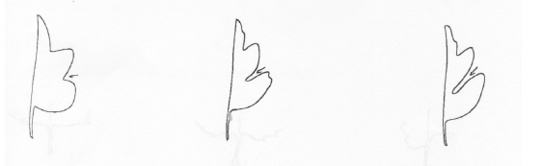
ล. 4 ใบ : ความลึกของช่องใบช่องล่างสุด (Leaf: depth of lowest sinus)

3 | 5 | 7
ตื้น | ปานกลาง | ลึก
(shallow) | (medium) | (deep)

ตื้น คือ มีความลึกของช่องใบไม่ถึงครึ่งหนึ่งของความกว้างใบ
ลึกปานกลาง คือ มีความลึกครึ่งหนึ่งของความกว้างใบ
ลึก คือ มีความลึกเกินครึ่งหนึ่งของความกว้างใบ
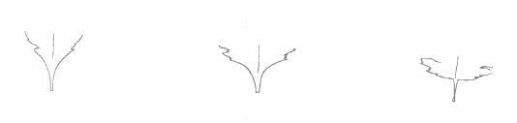
ล. 6 ใบ : รูปร่างฐานใบ (Leaf: predominant shape of base)

1 | 2
แหลม | มน
(acute) | (obtuse)
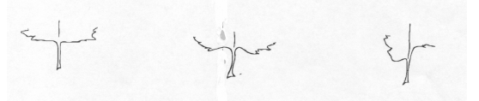

3 | 4
รูปหัวใจ | ไม่สมมาตร
(cordate) | (asymmetric)

ล. 8 ใบ : ลักษณะการหยักของใบ (Leaf : indentations)
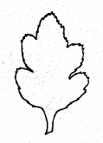

1 | 2
แหลม | มน
(acute) | (obtuse)

ล. 9 ช่อดอก : ฟอร์ม (Inflorescence: form)
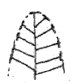
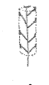
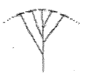
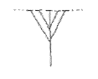

1 | 2 | 3
ทรงโดม | ทรงกระบอก | แผ่แบน
(deeply domed) | (cylindrical) | (flat-corymbiform)

ล. 13 ดอก : การเห็นใจกลางดอก ( Flower head: present of disc floret)
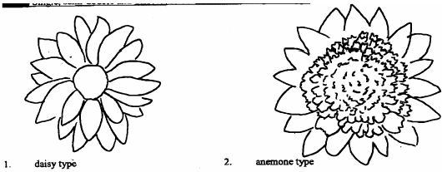

1 | 9
ไม่เห็น | เห็น
(absent) | (present)

ล. 20 ดอก : ชนิดของกลีบดอกชั้นนอกที่จำนวนมากที่สุด (Flower head: predominant type of ray floret)
ล. 21 ดอก : ชนิดของกลีบดอกชั้นนอกที่จำนวนมากเป็นอันดับที่ 2 (Flower head: secondary type of ray floret)
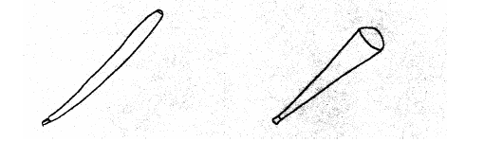
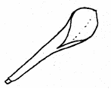
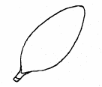
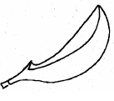
ล. 22 ดอก : ชนิดของกลีบดอกชั้นนอกที่จำนวนมากเป็นอันดับที่ 3 (Flower head: tertiary type of ray floret)

1 | 2 | 3
รูปลิ้น | โค้ง | ใบพาย
(ligulate) | (incurved) | (spatulate)

4 | 5
เป็นหลอด | ทรงกรวย
(quilled) | (funnel shaped)

ล. 23 กลีบดอกชั้นนอก : ลักษณะการบานของกลีบดอกชั้นนอกวงนอกสุด (Ray floret: opening of ray floret on outermost rows)

1
ตั้งขึ้น
(ascending)
2
ขนาน
(horizontal)
3
ต่ำกว่าฐานดอก
(below flower base)

ล. 24 กลีบดอกชั้นนอก : ลักษณะพื้นผิวด้านบน (Ray floret: upper surface)

1 | 2
เรียบ | เป็นสัน
(smooth) | (keeled)

ล. 25 กลีบดอกชั้นนอก : จำนวนสัน (Ray floret: number of keels)

1 | 2 | 3
หนึ่ง | สอง | มากกว่าสอง
(one) | (two) | (more than two)

ล. 26 กลีบดอกชั้นนอก : รูปร่างตัดตามขวางบริเวณที่กว้างที่สุด (Ray floret: profile in cross section at widest point)
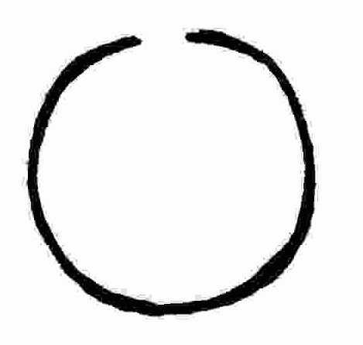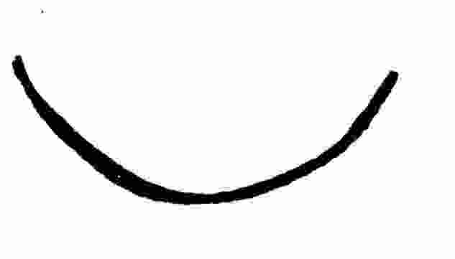

1 | 2 | 3
ม้วนขึ้นและขอบซ้อนกัน | ม้วนขึ้น | งอขึ้น
(strongly concave with margins overlapping) | (concave ) | (slightly concave)
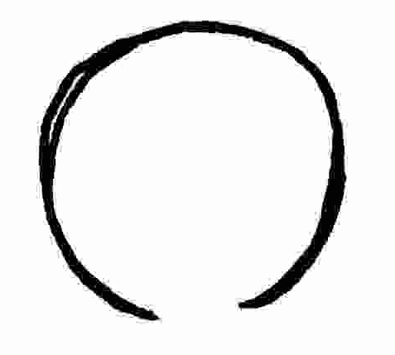

4 | 5 | 6 | 7
แบน | งอลง | ม้วนลง | ม้วนลงและขอบซ้อนกัน
(flat) | (slightly convex) | (convex) | (strongly convex with margins overlapping)

ล. 28 กลีบดอกชั้นนอก : การม้วนของขอบที่ปลายกลีบ (Ray floret: rolling of margin on terminal)
ล. 29 กลีบดอกชั้นนอก : การม้วนของขอบตรงกลางกลีบ (Ray floret: rolling of margin at middle)
ล. 30 กลีบดอกชั้นนอก : การม้วนของขอบตรงโคนกลีบ (Ray floret: rolling of margin at base)
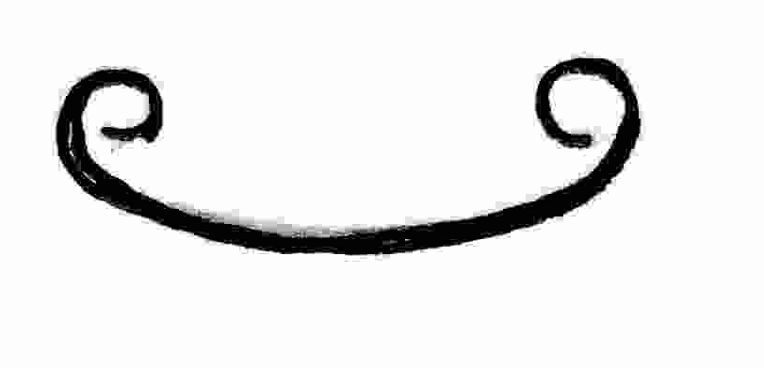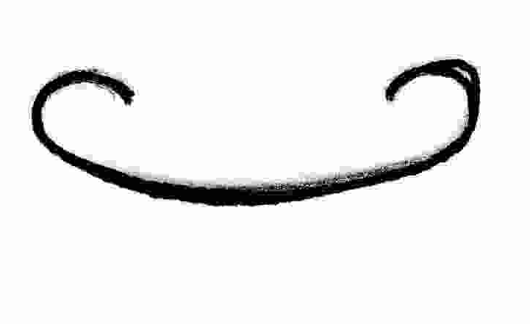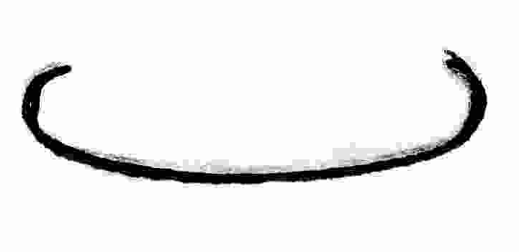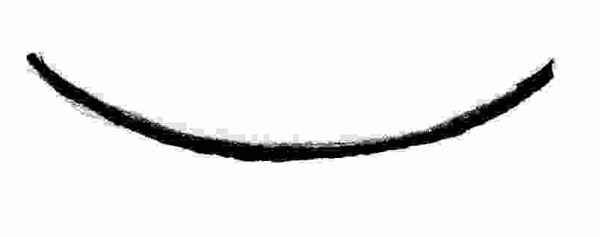

1 | 2 | 3 | 4
ม้วนเข้ามาก | ม้วนเข้าปานกลาง | ม้วนเข้าเล็กน้อย | แบนหรือไม่ม้วน
(strongly involute) | (moderately involute) | (weakly involute) | (flat (not rolled))
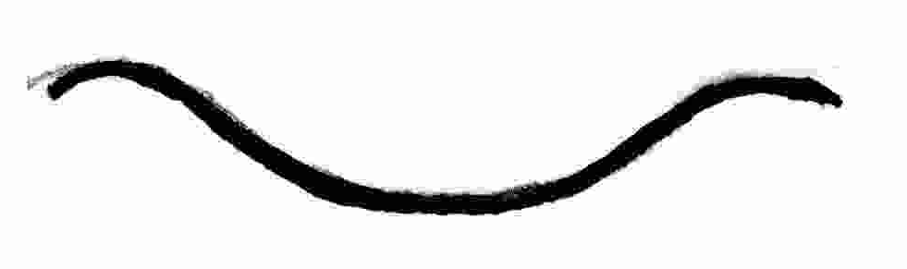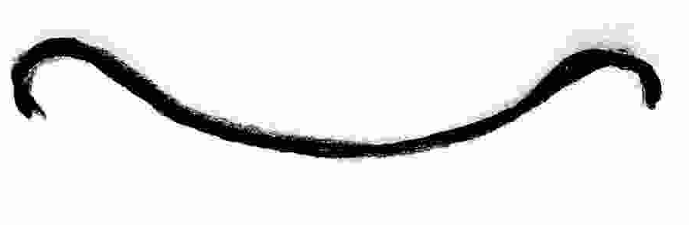

5 | 6 | 7
ม้วนออกเล็กน้อย | ม้วนออกปานกลาง | ม้วนออกมาก
(weakly revolute) | (moderately revolute) | (strongly revolute)

ล. 31 กลีบดอกชั้นนอก : ลักษณะของกลีบดอกวงนอกสุด (Ray floret: longitudinal axis of ray floret of outermost rows)
ล. 32 กลีบดอกชั้นนอก : ลักษณะของกลีบดอกวงกลาง (Ray floret: longitudinal axis of ray floret of middle rows)
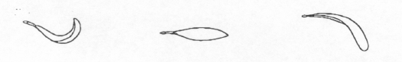
ล. 33 กลีบดอกชั้นนอก : ลักษณะของกลีบดอกวงกลาง (Ray floret: longitudinal axis of ray floret of middle rows)

1 | 2 | 3
งอขึ้นที่ปลายกลีบดอก | ตรง | งอลงที่ปลายกลีบดอก
(distal incurving) | (straight) | (distal reflexing)
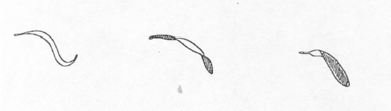

4 | 5
เป็นคลื่น | บิด
(sinusoidal) | (twisted)

ล. 46 กลีบดอกชั้นนอก : รูปร่างปลายกลีบดอกชั้นนอก (Ray floret: shape of tip)

1 | 2 | 3 | 4
แหลม | กลม | หนึ่งหยัก | มากกว่าหนึ่งหยัก
(pointed) | (rounded) | (emarginate) | (dentate)

ล. 51 กลีบดอกชั้นนอก : รูปแบบของลายของด้านนอกกลีบดอกวงนอก (Ray floret: pattern at outer side of outermost rows)
ล. 56 กลีบดอกชั้นนอก : รูปแบบของลายด้านนอกของกลีบดอกวงกลาง (Ray floret: pattern at outer side of middle rows)
ล. 65 กลีบดอกชั้นนอก : รูปแบบของลายของด้านในกลีบดอกวงนอก (Ray floret: pattern of inner side of outermost rows)
ล. 70 กลีบดอกชั้นนอก : รูปแบบของลายของด้านในกลีบดอกวงกลาง (Ray floret: pattern of inner side of middle rows)

1 | 2 | 3
ที่ขอบ | ริ้วยาว | รอยประ
(on margin) | (striped) | (mottled)

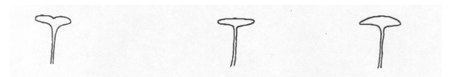
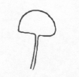
ล. 72 ใจดอก : รูปร่างตัดตามขวาง (Disc: profile in cross section)

1 | 2 | 3
รอยเว้า | แบน | รูปโดม
(indented) | (flat) | (domed)

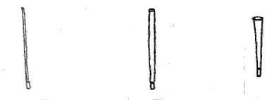
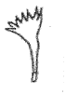
ล. 81 กลีบดอกชั้นใน : ชนิด (Disc floret: type)

1 | 2 | 3
รูปเข็ม | รูปกรวย | ปลายแฉก
(needle shaped) | (funnel shaped) | (petaloid)

9. การประมาณค่าใช้จ่ายและวิธีการชำระค่าใช้จ่ายในการตรวจสอบลักษณะ
9.1 ประมาณการค่าใช้จ่าย ในการตรวจสอบลักษณะประจำพันธุ์พืชที่ขอจดทะเบียนเป็นพันธุ์พืชใหม่

รายการ | จำนวนเงิน (บาท) ที่ปลูกทดสอบในสถานที่ของ
รายการ | กรมวิชาการเกษตร | ผู้ขอจดทะเบียน
1. ค่าจ้างเหมาปลูก ดูแลรักษา บันทึกข้อมูลและเก็บเกี่ยว  (1 คน x 3 เดือน x 9,000 บาท) 2 ครั้ง  2. ค่าตรวจสอบของคณะทำงานตรวจสอบภาคสนาม 2 ครั้ง  - ค่าเบี้ยเลี้ยง วันละ 240 บาท จำนวน 2 คน  - ค่าที่พัก คืนละ 800 บาท จำนวน 2 คน  ในกรณีที่ต้องพักค้างคืน ให้เพิ่มค่าที่พัก 800 บาท/คืน/คน และค่าเบี้ยเลี้ยงตามจำนวนวันด้วย  - ค่ายานพาหนะ  (น้ำมันเชื้อเพลิง 4 บาท/กิโลเมตร)  3. ค่าวัสดุ  - สารกำจัดวัชพืช โรคพืช แมลงศัตรูพืช  - วัสดุการเกษตร | 54,000  ตามรายจ่ายจริง  ตามรายจ่ายจริง  ตามรายจ่ายจริง  2,000  3,000 | -  ตามรายจ่ายจริง  ตามรายจ่ายจริง  ตามรายจ่ายจริง  -  -
รวม | 59,000+ค่าเบี้ยเลี้ยง ค่าที่พักและพาหนะตามรายจ่ายจริง | ค่าเบี้ยเลี้ยง ค่าที่พักและพาหนะตามรายจ่ายจริง

9.2 วิธีการชำระค่าใช้จ่าย ระยะเวลา จำนวนครั้ง และสถานที่ชำระค่าใช้จ่าย ให้เป็นไปตามที่คณะทำงานตรวจสอบภาคสนามกำหนด

